小学创客实验室建设方案
国家有关部门高度重视创客教育，教育部办公厅出台了《关于“十三五”期间全面深人推进教育信息化工作的指导意见（征求意见稿）》，提出要“有效利用信息技术推进‘众创空间’建设，探索STEAM教育、创客教育等新的教育模式，使学生具有较强的信息意识与创新意识”。
创客教育由教、学、想和造四个阶段组成，需要建立相应的创客空间（创客教室）及配套的创客教育课程。
一、创客空间（创客教室）建设方案
（一）创客空间布局
1.创客空间总览图
完整的创客空间实验室主要由教学区、操作区、作品展示区、加工台、电子元器件储存区、储物柜和交流讨论区组成。应根据学校实验室大小以及实际规划的不同面积和大小对创客空间进行不同的设计和规划。
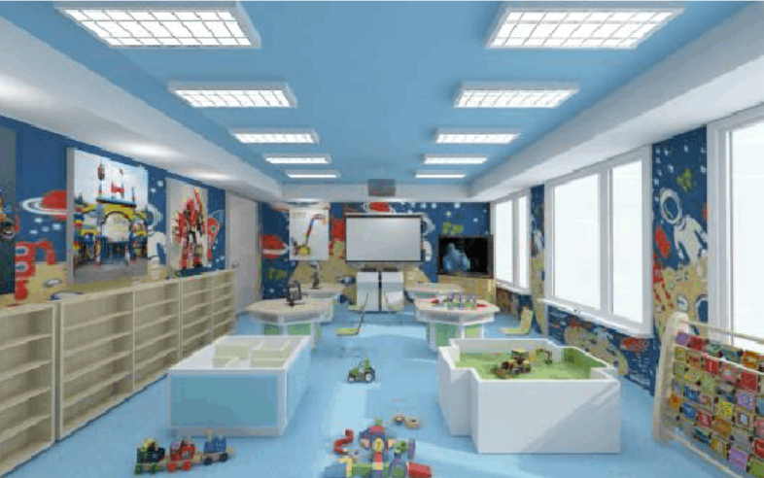

2. 功能区设置
2.1教学区
这个区域主要用于老师给学生传授基础的理论知识，为学生们的创新做基础性铺垫。

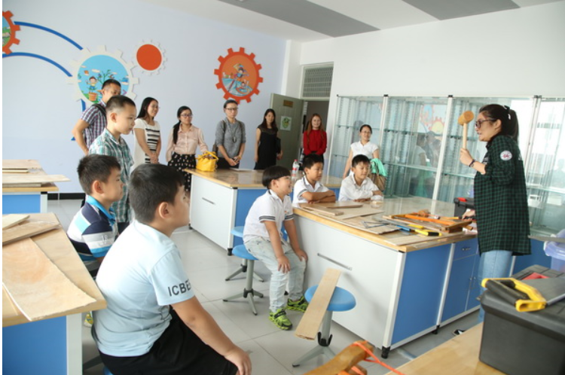
2.2操作区
学生活动操作平台，配置桌椅，可以定制，也可以使用普通的课桌。宽阔的课桌和舒适的座椅，将会有更好的制作体验。
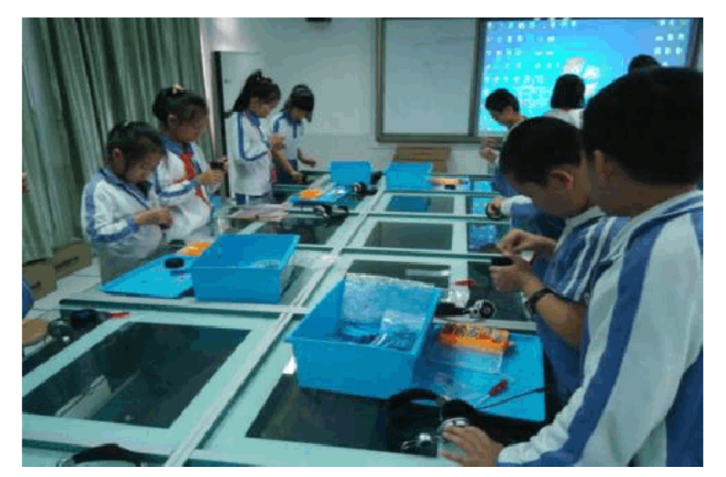
2.3作品展示区
创客实验室会产生非常多优秀的学生作品，我们要让更多的人看到他们的成果，鼓励和激发学生创造的思维。所以我们需要一个很酷的展示区。展示区的职能不仅可以存放学生的作品，还可以存放一些有趣味性，较高技术含量的作品，来引导学生发散思维，激发兴趣。
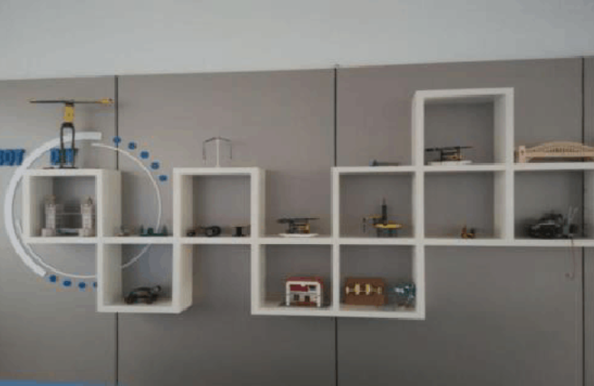
2.4器材收纳区
创客实验室的器材管理，将会是学校面临的一大难题。需要制定一套合理的管理办法，来解决硬件资源在使用时出现的问题。所以，需要一个合理的收纳区域，来帮助解决这样的问题。
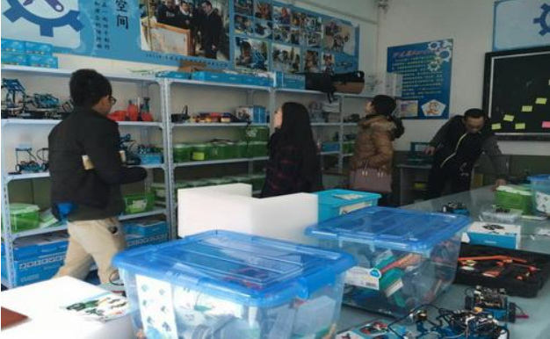
2.5多媒体交流区
创客实验室的网络功能，是我们加入网络共享平台的窗口。我们不仅可以完成自身的基本需求，如课堂教学，编程，查阅资料等；还可以与其他创客分享作品和交流经验。
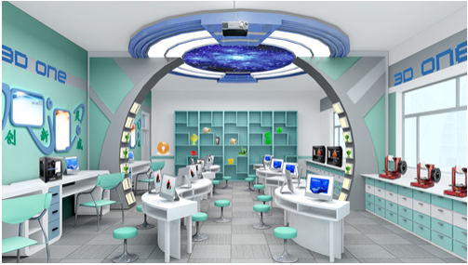
（二）创客空间需要配备的基本仪器设备
在创客空间中，学生必须学会的技能有三类：功能实现类，模型制作以及加工工具，这三项技能是学生通往创客之路上必须先掌握的基本技能。创客空间建设的内容包括手工与机械制作，引导参与者自己动手参与创新创作的过程；机器人组装与控制，针对学生的机器人制作和编程控制，由兴趣引导科技创新，启发参与者灵活运用力学、结构、材料、电子、软件、艺术等知识；3D建模与制作，充分发挥创造者的空间想象能力，实现逻辑思维训练和实践操作训练；开源软硬件，创作者通过对嵌入式开发、电子电路、运动学和工程理论等知识的理解和运用，践行知行合一；多元沟通，通过创客空间的制作坊，分享会等活动，提高公开演讲、集体项目合作、沟通以及辩论的能力。
为实现以上教学目标，需要配备相应的基本仪器设备，具体体系如下：
- 功能实现类：机械、运动、电子，电路、程序、人工智能。
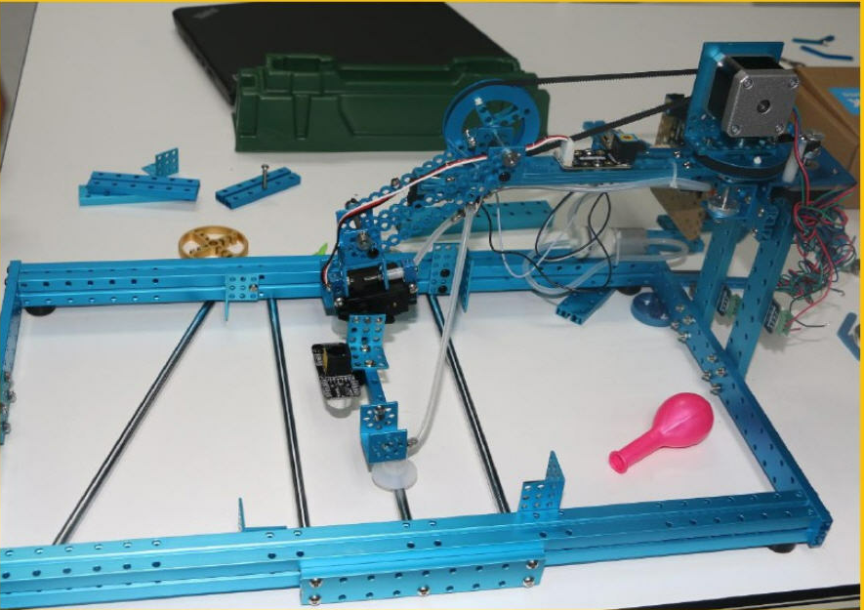

- 模型制作：材料和结构设计。
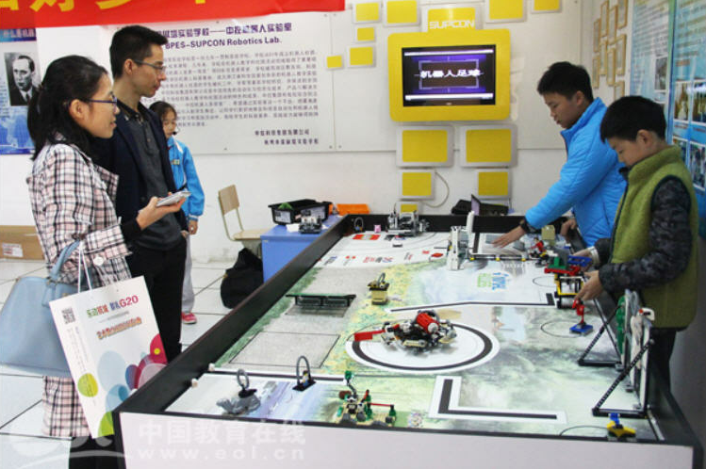
3、加工工具：工具和附件。
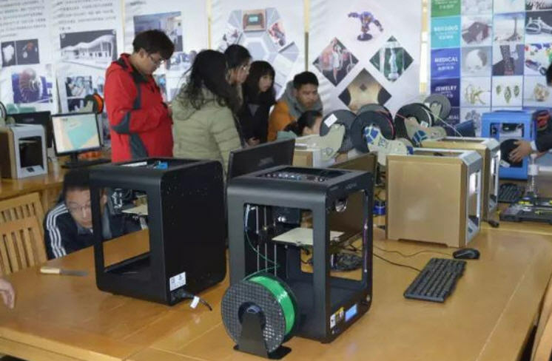

二、创客教育课程建设方案
创客教育课程是一种有别于传统学科课程的新型课程。创客教育课程有广义和狭义之分。广义的创客教育课程是指以培养学生创客素养为导向的各类课程，既包括电子创意类课程，也包括手工、陶艺、绘画等艺术类创意课程；狭义的创客教育课程则特指以智能化信息技术（Scratch、Mixly、Arduino、Galileo等）应用为显著特征的电子创意类课程，其科技含量较高。
（一）创客教育课程的四大设计理念
为了保证创客教育课程能够真正服务创客教育、在创新人才培养中发挥实效，创客教育课程设计应遵循四大理念，分别是趣味化、立体化、模块化和项目化。这四种理念之间不是简单的并列关系，而是相互贯通、相辅相成，共同指导高质量创客教育课程的设计、开发与应用。
理念1：趣味化设计，让学生体验学习的快乐
创客教育是一种兴趣导向的教育模式，趣味性是创客教育课程设计的首要原则。爱玩是孩子的天性，创客教育课程就是要还原学习的“乐趣”，解放孩子的天性，让孩子们在快乐的探究活动中掌握学科知识、培养创新创造能力。创客教育课程的趣味化设计可从两个方面入手：
（1）内容趣味化：创客教育课程的内容设计至关重要，既不能脱离大纲要求，又要激活学生的内在学习动机，让他们感受到课程学习的乐趣。为此，一方面，可以将知识进行问题化转换，即通过设计有趣的问题来调动学生的积极性，以问题贯穿课程内容而非采用传统的知识点组织方式；另一方面，可以将知识进行生活化转换，即建立知识与生活情境之间有意义关联，让学生真正感触到知识的生活价值。
（2）活动趣味化：传统课堂上干瘪瘪的知识讲授绝对不适合创客教育，创客教育课程鼓励采用那些能够让学生亲自参与、动手实践的活动类型，比如，调研、实验、组装、模拟、比赛、游戏等。学生只有深度参与，才能有真实的“获得感”和身心愉悦的学习体验。需要说明的是，这里并非完全排斥传统的说教和练习活动，而是要以动手体验类活动为主，在此过程中可根据学生的实际表现和需要灵活融入讲解、练习等活动。
理念2：立体化设计，超越传统课程的单一形态
创客教育课程不是传统课程的翻版，而是一种融合多种学习理念与多种信息技术，以提升学生创客素养和创新、创造力为核心目标的全新课程形态。创客教育课程的设计不应该是二维平面，而应具备三维立体的视觉效果和使用体验。创客教育课程的立体化设计体现在：
（1）课程目标立体化：在课程目标设定上，创客教育课程既遵循新课改倡导的三维目标；同时，又将在每个目标维度融入更多创新创造方面的具体要求，形成创造导向的立体化课程目标。
（2）课程内容立体化：创客教育课程内容来源渠道多样，绝不局限于教科书，互联网、学习社区、创客空间等都可以提供丰富的学习内容，甚至学生也可以通过SGC（Student-generated content）的方式创生更贴近学生需求的课程内容。创客教育课程要与学生的知识经验紧密关联，要与学生的社会生活有机连通，建立“知识——经验——生活”多向度联结的内容管道。
（3）课程资源立体化：除了纸质教材和相关配套辅助材料，创客教育课程还应提供足够丰富、足够便捷的数字化学习资源。比如，学习手册、微课、软件工具、历届学生作品、移动APP等，以全方位支持学生随时随地的探究学习。除了数字化资源，创客教育课程还应尽可能整合更多校内、校外的学科专家资源，以便给予学生更专业性的指导，帮助他们破解探究创造过程中遇到的难题。
（4）课程教学立体化：创客教育课程的实施环境不再局限于传统教室，更多的教与学活动将发生在实验室、创客空间以及各种社会场所。创客教育课程教学除了物理空间的教学外，在线创客社区、网络学习空间等虚拟环境也是开展创客教育课程教学的重要场所。教师团队利用技术搭建起融合多种教学方法、整合各种学习资源的立体化教学环境；同时，营造平等民主、开放分享的学习氛围，以促进每位学习者的积极深度参与。
（5）课程评价立体化：创客教育课程要改变传统课程的单一化评价模式，鼓励教师和学生协同开展立体化的学习评价，强调评价方式多样化、评价主体多元化、评价数据全面化以及评价目标个性化。创客教育课程评价的目的是衡量、诊断、预测每个孩子的学习与成长的动态情况，倡导利用学习档案袋持续采集学生的学习过程与结果数据，进而开展基于数据的全面、个性评价。
理念3：模块化设计，灵活组装以满足不同层次的需求
模块化设计思想早已在软件编程、产品设计等方面得到了广泛应用。简单来说，模块化就类似我们小时候玩的积木，通过少数几个模块便可以组合出很多种形状。创客教育课程的模块化设计，即根据程序模块化的构想和编制原则设计课程，充分考虑课程编制和课程实施的要求，将课程内容分解成适度松散而又相互关联的子模块。
由于每个孩子的知识基础与兴趣点有所不同，统一步调的单一课程组织形式难以支持学生的个性化学习。创客教育课程的模块化有助于増强课程的灵活性、开放性和适应性，让每位学生都能从整个课程体系中选择自己感兴趣的模块以组成个性化的课程。学生之间可以根据兴趣自由组成兴趣小组，集体选择、重组课程模块形成团队课程，开展项目合作学习与作品创作。创客教育课程的模块化设计需要注意以下几点：
（1）单个模块之间应当具有一定的独立性，但从整个课程来看，模块之间又是有机联系在一起的，在保证灵活性的同时又不失课程知识体系的完整性。
（2）围绕相同的主题知识与技能要求，应尽量设计指向不同问题与生活情境、包含不同难度级别的项目模块，以便给学生提供更多的选择空间，达到“条条道路通罗马”的目的。
（3）每个模块应保持合理的开放性，允许不同学科的教师根据教学需要以及学习者的实际情况，进行灵活的内容改编和配套工具资源的快速调换，以扩大课程模块的适用范围，提高课程模块的利用率。
理念4：项目化设计，像科学家一样的研究创造
项目不是大人的专利，小孩子同样可以玩转项目。老师布置项目任务，学生在教师指导下协作开展项目，最后提交项目报告、进行课堂成果汇报。项目式学习（Project-based learning）旨在把学生融入有意义的任务完成的过程中，让学生积极地学习、自主地进行知识的建构，以现实学习生成的知识和培养起来的能力为最高成就目标。
（二）创客教育课程设计的框架
创客教育课程作为一种新形态的课程，目前还缺少成熟的设计理论和开发过程模型。本文基于对创客教育的认识以及相关课程的开发经验，提出了创客教育课程的通用设计框架。该框架共包括三层，分别是指导理论层、关键要素层以及学习过程层。
其中，指导理论层包括体验式学习和建造主义两大核心理论，两者均是课程要素设计以及学习过程设计的“基点”。其设计重心应体现在二方面：
1.创客教育课程要素设计
创客教育课程是由一系列要素组成的完整课程。其中，学习内容、活动项目、研创环境、网络资源、展示平台以及课程评价是创客教育课程不可或缺的关键要素。
（1）学习内容：内容是课程的核心，不管是知识型课程还是活动型课程，都要承载一定的知识内容，只是表现形式不同。内容同样是创客教育课程设计应当关注的第一要素。课程设计者与授课教师团队需要在分析相关课程大纲的基础上，精心、合理选编多学科知识，构成较为系统的课程内容体系。创客教育课程的内容设计绝不是脱离课程大纲，而是以一种新的形式进行学科知识交叉重组，其最终目的是要推进新课程改革。
（2）活动项目：创客教育课程的组织与实施以“项目”为基本单元，将苦涩的、机械化的材料转变为有活动、有意义的项目问题，可以拉近学习者与生活的距离。]课程设计者需要围绕课程内容设计若干贴近生活、趣味化的研究项目，每个项目中再设计一系列活动，有序引导、支持学生开展全程浸入式的项目学习。项目设计的出发点不是“知识”而是“问题”，项目学习的过程便是解决问题的过程。
（3）授课教师：创客教育课程的授课教师往往不是一个人，而是一个团队，既有技术老师的参与，也有学科教师的参与，还可能有教育管理者以及校外专家的参与。授课教师既要参与课程的设计，又是课程的组织者和实施者。考虑到教学实际，创客教育课程教师团队的组成建议采用“1名主持教师+几名核心教师+多名外围教师”的模式。主持教师负责统筹和团队管理，核心教师全程参与学生指导，外围教师可根据学生项目开展的需要灵活适时邀请。授课教师主要承担“教练”和“项目导师”的角色，绝不“越俎代庖”，要为学生提供必要的架手架支持和及时的指导反馈。
（4）研创环境：创客教育课程具有研创性，鼓励学生像科学家一样开展研究和创造活动。创客教育课程的开展需要研创环境的支撑，如，各种创客空间、探究实验室、互动型教室等。研创环境的设计需要遵循人机工程学基本原则，给学习者提供舒适、自由、开放的创作空间；要能够方便的接入互联网，支持学习者通过网络检索资料、连接社群、在线研讨、展示分享等；要根据需要提供必备的硬件、软件、材料等资源，支持学习者通过动手操作将创意变成现实。
（5）网络资源：立体化的网络学习资源可以有效促进创客教育课程的顺利开展，为学生进行随时随地学习、研究和创造活动提供重要支撑。网络资源的制作应尽可能丰富多样，以满足学习者的不同学习需求。一般来说，创客教育课程所用的网络资源包括教材、教/学案、使用指南、微视频、操作软件、优秀课程作品等。为低年级学生开设的创客教育课程，建议将网络资源的使用时机和方式明确写入项目的实施活动中。此外，还应鼓励学生在项目实践过程中自主生成个性化的创客教育课程资源，久而久之，将形成持续扩展并进化的创客教育课程资源库。
（6）展示平台：创客教育非常注重成果的分享交流，分享的渠道可以是创客社区，也可以是小型的创客嘉年华，或者是课堂上的作品展示。数字土著具有强烈的自我展现欲望，他们需要多渠道的展示平台向家长、老师、同学以及社会公开自己的创意作品。通过作品展示分享，学习者一方面可以获得自我成就感和认同感，从而激发再创造的热情；另一方面还可以获得来自大众用户的反馈与建议，不断优化作品，甚至可能实现作品的产业化。
（7）课程评价：如何评价学生的学习效果是创客教育课程设计的重点和难点。不同于传统课程的纸笔测验，创客教育课程更加注重学习产出的物化成果，倡导结果与过程相结合、老师与学生协同参与的评价模式。一方面，需要制定完备的、易操作的评价指标对学生的创意作品进行评量；另一方面，需要注重学习过程数据采集和阶段性成果的搜集，以客观评价学生的课程参与以及进步情况。创客教育课程不适合采用标准化评价，应考虑到不同学习者的知识基础和兴趣偏好，建议多采用增量式评价，以促进每位学习者的快乐成长。
2.学习过程设计
创客教育课程的学习过程可以概括为“一条主线，两种形式”。所谓一条主线，即课程以项目活动为主脉络有序推进；而两种形式，是指采用线上与线下相结合的混合式学习方式。
创客教育课程开展的主线是一系列研究项目，课程设计者将学习内容划分为一个个既相互关联又适度松散的研究项目，学习者以小组形式开展基于项目的学习。每个项目围绕一个核心问题展开，设计一系列学习活动（如，观看演示、知识学习、练习模拟、资料检索、方案设计、原型制作、同伴互评等），帮助学生步步为营、寻求破解问题之道。学习活动的数量和类型视项目难度和学习者基础水平而定，活动的设计要遵循“探究、构造、体验”的基本思想以及梅瑞尔的“首要教学原理”，避免空洞的说教和无目的的探究。为了综合检验课程学习效果，每门创客教育课程都提供一个综合性研究项目，让学生协同设计创意解决方案，利用各种资源制作出最终的综合课程作品。
创客教育课程采用混合式的学习模式，通过将线上线下活动以及线上线下资源有机整合，为学习者创设一体化的研创环境。线上活动以自学、交流、展示、分享为主，线下活动以考察、操作、咨询、面授为主。学生利用在线社区或网络学习平台自主观看教师录制的微视频，与同伴在线讨论项目问题，自主分享项目开展过程中搜集的相关材料，同时，将项目作品发布到创客社区等展示平台。学生还可以利用在线平台开展项目管理（如，分配任务、监督进展、制定计划等），教师利用平台实时掌握每个小组的项目进展，并及时给予反馈指导。教师还可以根据项目学习需求，进行集中面授指导，也可以每周提供固定的指导时间，有需要的小组可以当面请教老师。遇到一些专业性很强的问题或者项目开展遇到瓶颈时，可以通过教师联系相关的学科专家，进行当面咨询。学生还可以在教师的帮助下，到相关企业、科研机构、社会场所等进行实地考察，搜集资料，激发灵感。创客空间、探究实验室、互动型教室等是创客教育课程开展的主阵地，学生可以充分利用这些空间提供的软硬件资源以及专业指导力量，动手制作“独一无二”的创意作品。
序号 | 名称 | 规格 | 单位 | 数量
 |  | 一、基础设备部分
1 | 学生实验台 | 1、1500×1500×760MM八边形，桌面配电  2、台面：选用12.7mm厚实芯理化板，具有耐酸碱、防腐蚀、防静电、防火、耐磨、承重力强等特性，美观大方实用。  3、材质：选用16mm厚三聚氰胺刨花板，经相关权威单位检测达到环保标准。 | 张 | 6
2 | 学生凳 | 与实验台配套。 | 张 | 48
3 | 仪器柜 | 基本规格：1000×500×2000mm | 张 | 4
 |  | 二、实验仪器
 |  | 1、机器人设计与搭建区
1 | 可编程电子积木 | 规格：260个模块，课程：9节课：1-迷你小车 2-履带坦克车  3-六足机器人 4-积木机械夹5-独立转向小车 6-积木狙击手 7-积木吊塔  8-寻迹小车 9-积木履带三角车。 | 套 | 4
2 | 人工智能实验模块1 | 课程：1、点灯小能手，2、动听的歌声，3、小小作曲家，4、初识按键，5、自动照明灯6声控报警器7可进可退8可快可慢9点阵静态显示10点阵动态显示1七彩流水灯2七彩跑马灯3灯光下的歌手4变色龙5红灯停绿灯行6音乐律动7你点我唱8舞台上的表演者9赛道赛跑20追随者21别碰我22彩色赛道323音乐赛道24红外遥控基础模式25红外遥控玩家模式26蓝牙APP遥控27微信小程序遥控  配置设备：板载硬件: 8×8 点阵屏×2，可编程RGB×8,按键×2，麦克风×1，复位按键×1,红外接收×1,光线传感器×1,蜂鸣器×1,巡线传感器×2,避障传感器×2，颜色识别传感器×1,蓝牙模块×1,实时电压检测×1，电机接口:两路直流电机(电流0.5--1.5A)，舵机接口:四路舵机(电流0.2--1A) I，板载电: 5V(MA×:1A), 3.3V(MA×:0.5A)，供电接口:电池接口，Micro USB供电口，保护方案:电池反接保护，低电压保护，USB过流保护，专用接口:颜色识别传感器插座，电机接口×2，编程接口: micro USB (充电编程- -体) | 套 | 4
3 | 智能理财服务机器人 | 规格：200×260×130  功能：智能理财，声控互动，触动投币存钱. | 套 | 1
4 | 创客教育可编程机器人1型 | 规格：机器人控制器:8寸屏幕,具有WiFi功能和蓝牙功能;。  输入：声音传感器、超声波传感器、巡线传感器、亮度传感器、加速度传感器、电子罗盘、温度传感器。  输出：蜂鸣器、RGB彩灯、两个电机接口、六个舵机接口、五×五LED点阵。通信接口：USB、蓝牙 控制器：micro:bit。  功能：可拼装模型：自平衡、 智能声控、 智能测距 、智能巡线、音乐播放、 清除路障 、 定距夹取、 防跌落、 找苹果。 | 套 | 1
5 | 射击机器人 | 规格：机器人4个，射击枪4把。  输入:触碰传感器，光敏传感器，8位彩色LED灯条(可扩展上方传感器)；出:两个电机接口，扬声器(可扩展上方元件)；微处理器:基于QTSTEAM控制器，兼容Arduino；电源:两节3.7V DC锂电池；组合尺寸:105mm×95mm×150mm 。 | 套 | 1
6 | 十五变化盒 | 基本元件  适配器×1，  1×RGB LED模块×1、数码管模块×1、限位开关B型×2、9g小舵机包×1、RJ25连接线×4、连杆×2、带槽连接片×2、支架3×3 ×2、连接片45°×2、20°支架3×3 ×2、铜螺柱M4 × 25mm ×4、螺丝M4×8mm ×16、螺丝M4× 14mm ×20、螺丝M4×22mm ×4、M4螺母 ×20、隔离柱4×7×3mm ×10、M5+M7双头扳手×1。  二、功能：  触角小车:过两只触角检测障碍物来避障的机器小车。  红绿灯闸机:红灯亮时，闸机关闭;绿灯亮时，闸机开启。  跳舞的小猫  4、东张西望小猫  5、小猫探照灯  6、计时器:可以计时，还可以作为mBlock舞台互动模式的手柄。  7、向日葵:向日葵永远望向有光的地方。  8、魔法棒：可以通过摇晃魔法棒或者触动限位开关来改变颜色与灯效。  9、测距枪：通过手持机器测距，支持离线操作。  10、声控台灯：在黑暗的环境里，当声音达到一定数值时灯会打开。  11、气象台：可以检测温度与湿度，并将数值显示在LED矩阵显示屏上。  12、旋钮机器人：会玩猜数字游戏的机器人。  13、节能风扇：当靠近风扇时，风扇打开，离开风扇时，风扇停止。  14、不倒翁：机器人可以在晃动后恢复到直立状态，还可以让机器人通过编程做出特定的动作及表情。  15、音乐盒：  通过控制光开启音乐盒，当音乐响起，小人开始转动，LED灯亮起。 | 套 | 1
7 | 机器人9号 | 规格:224×191×92,可以扫描周围环境,自动计算判断选择躲避或者后退、自动避开障碍物.主要功能:1、可以左右前后控制、目标向右、左转待命、紧急撤退、向前走；2、可表演节目、唱歌跳舞、语音互动、讲故事；3、装上托盘，能够根据你的指令、把指定物品送到你的手上；4、会自由巡逻，在巡逻期间可自动避开障碍物，配合左右、前后、转圈等动作;5、可通过手势或语音命令自定义组合动作，记忆自定义动作，编辑动作串。 | 套 | 2
8 | 7号机器人 | 规格：机器人控制器:8寸屏幕,具有WiFi功能和蓝牙功能;机器人:228个部件。可以组装为智能机器人等8种机器人模型。在机器人的胸口上放置一台智能型控制器，用这台智能型控制器与另外的计算机使用视讯通话，就可以利用计算机看到它当时的画面。在很多救难现场都会用到这种救难机器人，例如坍方造成救难人员无法进入时，就会利用救难机器人前进探路，让救难人员了解现场状况. | 套 | 2
9 | 航天机器人 | 规格:部件:230个,可以组装航天飞机、月球车、火星车等10个机器人模型。 | 套 | 2
10 | 吸力机器人创意实验盒 | 规格：175件，可以组装机器人手臂、吸盘拖车、壁虎等6种以上模型。 | 套 | 2
11 | 拼装机器人车套装1# | 四合一DIY拼装玩具，可自由创作拼装，开发学生智力，创作多种组合模式，可拼装成150×150×170mm风力小车、189×175×90mm橡胶轮子滑翔机、125×150×50mm两驱小车、189×189×90mm螺旋桨战机等。 | 套 | 2
12 | 拼装机器人车套装2# | 五合一DIY拼装玩具，可自由创作拼装，开发学生智力，创作多种组合模式，可拼装成155×42×100mm两通遥控小车、155×42×100mm太阳能小车、142×60×8mmL型小车、170×125×120mm风力小车、205×40×87mm林肯加长小车等。 | 套 | 2
13 | 拼装机器人车套装3# | 1、DIY六足机器人，2、DIY双足机器人，3、黄色轮子太阳能小车10号，4、黄色轮子风力车7号，5、四驱遥控小车，6、两驱遥控小车， | 套 | 2
14 | 趣味智能机器人创客实验盒 | 规格: 机器人控制器:8寸屏幕,具有WiFi功能和蓝牙功能。260件, 可以设计搭建10个趣味智能机器人:  模型 1:追光机器人  通过光传感器去感应光源，测得光源后,机器人便会紧追随着太阳移动。  模型 2:超声波机器人  通过发射端与接收端讯号的衰减讯号，判断范围内是否有障碍，使超声波机器人进行避障工作。  模型 3:触碰式机器人  最前端装设有触碰传感器，当触碰传感器撞击到物品时，触碰按钮受到按压后便会启动转向的程序，促使触碰式机器人改变方向。  模型 4:绘图机器人  绘图机器人会画圆形、多边形、五角螺旋、六角螺旋等。  模型 5:夹物机器人  马达传动涡轮后，涡轮带动夹爪齿轮组，此时，两齿轮方向相反、转速慢，但扭力变大，就可以夹抓物品。  模型 6:投球机器人  运用橡皮筋的弹力，使撞针产生动能，使机器人能投球。  模型 7:避障四足机器人  采用步行的方式，再利用超声波传感器的讯号改变机器人左右边马达的转速差，达到避障功能。  模型 8:机械手臂  底盘可做360°旋转，关节处的马达正反转可以调整夹爪高度。  模型 9:人形机器人  仿人类形体，看到人会往后退一步，并且向您鞠躬作揖。  模型 10:蝎子机器人  模仿自然界中蝎子的形体与动作进行设计，通过连杆机构使蝎子机器人有个诩诩如生的威猛尾巴，好像随时都会被蝎子机器人用尾针攻击。 | 套 | 2
15 | 语音识别机器人 | 规格：机器人控制器:7寸屏幕,具有WiFi功能和蓝牙功能;模块化图形编程，仿人形设计，语音对话，包含RGB、声音、数码管、红外、光照、7种传感器，9个数字电机， 4种基础模型，多种创意变化。 | 套 | 1
16 | 颜色识别机器人 | 规格: 机器人控制器:8寸屏幕,具有WiFi功能和蓝牙功能。12GHz四核64位ARM8处理器；板载BCM43143WF；板载低功耗蓝牙(BLE)；1GBRAM；4个USB2端口；40针扩展GPO；HDM和RCA视频输出；四核1.2GHz 64位CPU；1GBRAM；板载BCM43143WiFi和蓝牙低能耗(BLE)；40引脚扩展GPO；4个USB2端口；4路立体声输出和复合视频端口；全尺寸HDM；CSI照相机端口用于连接照相机；DSI显示端口用于连接树莓派触屏显示器；微型SD端口,用于下载操作系统以及存储数据。可进行颜色识别、颜色跟踪和物体跟踪。 | 套 | 1
17 | 六足智能爬虫 | 规格：可编程arduino，48路控制板1块，六足智能爬虫平台1个，12个9g舵机，7.4v锂电池和铝盒平衡冲一套。6条腿（12个舵机）模仿六足爬虫在地上前进，后退，转弯等各多种动作。 | 套 | 1
18 | 能语言交流的小车 | 规格：Arduino编写，语音识别，驱动小车运行。 | 套 | 1
19 | 海陆空智慧元可编程电子套件 | 1、基本参数：控制范围：8米（水上6米）；速度峰值：无人机1.5m/s 气垫船2.5m/s；控制方式： APP；连接方式：蓝牙连接；传感器：光流传感器，气压计，六轴陀螺仪；电机：空心杯电机×6。  2、控制器:8寸屏幕,具有WiFi功能和蓝牙功能;模块之间采用磁性连接；图形化编程。  3、功能：可以搭建无人机、气垫船和摩托车3种模型。采用飞行模式、水面模式和陆地模式3种运行模式。 | 套 | 2
20 | 11号机器人 | 1、工作电压：9v~12v  2、控制方式：蓝牙手机控制  3、编程方式：兼容Arduino编程和mBlock图形化编程  4、模型种类：a)四轮履带车 b)三轮车 c) 自平衡鸟  5、特点：可以在各个复杂的环境运行  6、材料：主要结构件材料使用高强度2mm航空铝板冲压成型，结合CNC精密加工，结构坚固，配合紧密；耐高温度达到500摄氏度。抗拉强度大于250MPa；耐力大于172MPa；延伸率小余1.7%；硬度大于70HB； | 个 | 2
21 | 10号机器人 | 1、工作电压：3.7v~6v  2、控制方式：红外控制和2.4G控制  3、编程方式：兼容Arduino编程和mBlock图形化编程  4、教程：配有教材书一本和入门视频教程  5、充电方式：电脑USB可充电，2~3个小时可以充电完毕  6、锂电池电量：1800mAh  7、可以结合各个扩展包进行扩展 | 个 | 2
22 | 互动机械手臂 | 规格：产品规格：900×600×900，底台：900×600×700，ABS工程塑料，开模一次成型。触摸一体机1台，多自由度机械手臂。通过屏幕控制机械臂的运动，感受机器人运动原理。 | 套 | 1
23 | 可编程人形机器人 | 规格: 机器人控制器1个：8寸屏幕,具有WiFi功能和蓝牙功能；可编程人形机器人1个：可灵活模仿人类骨骼肢体动作，唱歌、跳舞、踢足球；机身内嵌蓝牙模块，拥有很好的手感体验，通过手机便可轻松下达指令使机器人做各种动作，利用数据线连接电脑，经过3D可视化编程软件，用户无需具备系统专业的编程知识，就可以自行编辑程序，设计出自己想要的动作。  全身拥有16个舵机的人形机器人。 | 套 | 1
24 | 设计自己的遥控机器人 | 产品规格：遥控机器人套件1套，遥控装置1套。设计搭建遥控机器人：有九个位置, 通过遥控装置，可以清楚地看见舵机通过机械臂操作抓取小球放到指定的位置, 九个位置可以存放九个小球. 在观察与动手的过程中，能从中学到许多结构与每一个部分能实现的功能。 | 套 | 1
25 | 设计自己的聪明的机器狗 | 产品规格：聪明的机器狗套件1套，学生设计搭聪明的机器狗：当靠近机器狗时，系统感应观众靠近，机器狗感应到观众接近后开始做出动作：当你用手靠近它时，它会迅速的挪动脚步后退；它还会追踪你的手，以为你手上有它喜欢的食物；当它坐下来休息时，你慢慢的用手移动到它的视线内，再慢慢下移到她它的左脚或右脚处，它会伸出他的脚会和你互动，样子极为可爱；同时，当你用手把它的视线移到头顶时，它还会坐立来迎合你；当你仔细观察发现，其尾部也一直会在晃动，因为装了震动马达的原故。 | 套 | 2
26 | 人手掌模拟模型 | 产品规格：Φ800×900，底台：Φ800×700，ABS工程塑料，开模一次成型。触摸一体机，1只人手掌模拟模型。通过屏幕控制人手掌模拟模型上的手指伸直与弯曲运动，感受机器人手指运动原理。 | 套 | 1
27 | 足球对抗机器人 | 规格:台：2400×1800×800，(注:本台还可以兼做其他机器人的演示台)机器人控制器2个:8寸屏幕,具有WiFi功能和蓝牙功能;机器人:170个部件,可以组装2个足球对抗机器人.通过控制器控制蓝、红各一个足球机器人进行机器人足球对抗赛，真正体验到机器人足球的快乐和创造机器人的快乐。 | 套 | 1
 |  | 2、电磁学设计与搭建区
1 | 磁连接电学创客实验盒1 | 规格:20个部件, 学生搭建电路的模块化电子产品，每个模块具有一个特定功能，模块之间通过磁铁相连导电。这些模块包括电池、开关类、用电器类和导线类，通过模块搭建能够制作各种各样的电路，例如串联电路、并联电路和其他复杂的电路。在电路上覆盖有趣的纸卡，能够把电路变成一个有趣的产品化玩具，例如一个手电筒、一个电子猫咪，或者一个有趣的场景。  参数：1、可堆叠模块设计； 2、模块之间采用磁性链接，防反接； 3、模块直接无需连线焊接； 4、免编程。 | 套 | 4
2 | 磁连接电学创客实验盒2 | 规格：声控开关１、光敏开关１、钮子开关１、压力感应１、蜂鸣器１、ＬＥＤ长灯模块１、直流减速电机１、３针连接线１、电池模块1、充电器1、16340锂电池2、微调螺丝刀1、齿轮1、皮带轮1、十字转换轴1、拆件器1、运动检测1、旋钮电位器1、横向一拖三1、震动电机1、单色灯1风扇1  1、可堆叠模块设计  2、模块之间采用磁性链接，防反接  3、模块直接无需连线焊接  4、免编程。 | 套 | 4
3 | 感应风扇 | 规格:110×100×180,10个部件,配有一块触摸传感器线路板，学生自己搭建,,当手指头触摸传感器的时候，小风扇会转动，放开时，即停止。 | 套 | 2
4 | 萤火虫 | 规格:100×120×150, 7个部件, 学生自己搭建,当萤火虫在黑暗的环境下，后背的灯会发光。 | 套 | 2
5 | 彩色灯泡 | 规格: 5个部件,底座模板结构长宽高：80×80×60, 底座+灯泡总高度：18 0, 学生自己搭建，灯带会发出红绿蓝黄紫红六种颜色，不断闪烁。 | 套 | 2
6 | 采油机 | 规格: 130×100×180, 学生自己搭建, 采油机并进行运行. | 套 | 2
7 | 电学综合创意实验箱 | 规格：电路板 1块； 磁棒 1根；导线 10厘米-10根，20厘米-10根；说明书 1份；笔记本底座 1个；笔记本卡槽 1个；陀螺支柱 2个半圆；固定环（陀螺） 1个；陀螺支臂 1个；带挂环的电机（陀螺） 1个；陀螺电机盖 1个；白色小螺钉 10个（白色小方框的小颗粒）；陀螺顶盖 1个；陀螺上半部分 1个；陀螺下半部分 1个；浮动球风机 1个；喷嘴 1个；泡沫球 1个；弹簧连接器 4个。 | 套 | 2
8 | 电与磁创意实验箱 | 规格：167件，可开展以下实验：摩斯密码、导电性、串并联、跑车、电学谜宫、飞盘、钓鱼、直升机、灯塔等17种模型，通过自己设计拼装与进行实验，启发学生对电与磁基础科学的概念与架构。 | 套 | 2
9 | 磁学实验箱 | 规格：510×400×185, 2盒磁沙、2根磁棒，2个磁力小车，每个小车有4个矩形槽和1个圆形槽，8个彩色磁环、2个磁悬浮小人，1个组合指南针。  活动内容：磁铁的吸铁性、磁极间性质、磁铁穿透性 、磁悬浮、指南针 | 套 | 2
10 | 智慧元可编程电子套件 | 1、模块之间磁性连接  2、基本组成部分：  能源/通讯模块：电源、蓝牙模块  输入模块：陀螺仪传感器/触摸开关（4控）  输出模块：双舵机驱动、LED面板、蜂鸣器  电池：37V 950mAh 锂电池  电池输入：5V/1A(MA×)  电池输出：5V/2A(MA×)  无线通讯：蓝牙/Wi-Fi/2.4G  尺寸：24mm×24mm×14mm(MA×)：陀螺仪传感器、蜂鸣器  24mm×48mm×14mm(MA×)：蓝牙模块、触摸开关、双舵机驱动  48mm×48mm×14mm(MA×)：电源、LED面板  套件包含：电源1个、蓝牙1个，触摸开关1个，双舵机驱动1个，小舵机1个，LED面板1个，蜂鸣器1个，陀螺仪传感器1个，磁吸板9块，usb数据线1根，纸模7块，四色鳄鱼夹+地线1根，舵机配件包1根，摩擦销36个，说明书1本。  3、功能：可以搭建欢脱的兔子, 摇尾巴的小猫, 咬人的恐龙，音乐草, 电报机、拆炸弹和打蝶机多种模型。 | 套 | 4
11 | 趣味电子拼装电路 | 规格:部件54个,可以搭建2000个电路模型. | 套 | 6
 |  | 3、无线电设计与搭建区
1 | 无线电台 | 规格：主要装置：无线电台和收音机。通过发射装置，可以把摩斯密码、歌声或语音通过FM广播发送，然后通过收音机进行接收。发射有效范围：10米 | 套 | 1
2 | 收音机 | 规格：FM收音机模块 ×1、功放模块 ×1、CR123A电池模块×1、CR123A电池×1、自锁开关模块×1、轻触开关模块×4、音频插座模块×1、喇叭模块×1、L32导线模块×6、L40导线模块×6、L48导线模块×6、L56导线模块×6、组装手册×1  输出功率：500mW（驱动耳机）  频响范围：50HZ-18HKz  声道：立体声  接收频率调整范围：  关闭校园广播87.0MHz-108.0MHz  开启校园广播76.0MHz-108.0MHz  等效噪音：≥30dB  1、可堆叠模块设计  2、模块之间采用磁性链接，防反接  3、模块直接无需连线焊接  4、免编程。 | 套 | 1
 |  | 4、机械设计与搭建区
1 | 趣味机械创客实验盒 | 规格:200个部件, 学生自己搭建:太空单车、飞机、赛车、蝎子 机械人. | 套 | 4
2 | 小球爬楼梯 | 规格:8件,190×1408160,太阳能转化为电能,驱动小球爬楼梯. | 套 | 1
3 | 抽油机 | 规格: 130×100×180, 学生自己搭建,抽油机会模仿石油开采的抽油机一样进行运动。 | 套 | 1
4 | 创客教育--机械结构设计实验箱1号 | 规格：520×406×176，212件， 会攀爬的水、液压魔术、空气微粒的流动方向和受热的力等17个实验。 | 套 | 2
5 | 创客教育--机械结构设计实验箱2号 | 规格：520×406×176，可开展速度测量、物体的惯性、空中轨跡、力的传输与平衡、水的能量、风力发电、擒鸟与放鸟、摆动的能量、测量摩擦力、离心力的应用等30多个实验。 | 套 | 2
6 | 液压机械创意实验箱 | 1、提供310个电子控制搭建部件，搭建液压挖土机、液压推土机、液压起重机、液压消防车、液压机器臂、液压搬木车等5种机械。 | 套 | 1
7 | 趣味机械创客实验箱 | 规格:80个部件：翻板·底板·球·卡片板·鱼上颚·蜂鸣器·蜂鸣盖·鱼下颚·鱼鳍·鱼大身·变速箱盖·直角臂·鱼身支架·滑动开关·鱼尾（左右）·发动机·电池座·弹簧·翅膀2个·尾马·鸟身·传动轴·直型臂·角型臂·变速箱盖·鸟身支架·底座·发动机·电池座·弹簧连接器·滑动开关·变速箱·左前臂·右前臂·缓冲器·底盘·直型臂·直角臂·变速箱·发动机·电池座·泡沫球·滑动开关·塑料环3个·弹簧连接器·矩形管·轮子·支架·翻板·底板·球·卡片板·发动机·电池座·滑动开关·弹簧连接器·金属管脚·塑料喇叭线·直角臂·底盘·塑料环·弹簧连接器·变速箱·发动机·电池座·滑动开关·风扇叶片·风扇罩·变速箱·水箱·轮子·底板·发动机·电池座·滑动开关·弹簧连接器。可以制作电动车、机械鱼、飞鸟、射球机、收集机、泡泡机 | 套 | 1
8 | 机械与力学创客实验箱 | 机械与力学创客实验1：216个部件,可以组装：可以组装：动力赛车、篮球框架、扫地车、电动鸭子等4种机器。  机械与力学创客实验2：173个部件,可以组装：可以组装：万向吊车、起重装置、毛毛虫和投石机等4种机器  机械与力学创客实验3：292个部件,可以组装：叉车、转向单车、螳螂和测量车等4种机器  机械与力学创客实验4：296个部件,可以组装：汽车发动机、折叠椅、机器鸟和敲打机等4种机器  机械与力学创客实验5：62个部件，可以组装：4人坐旋转车等9种机械  机械与力学创客实验6：76个部件,可以组装：旋转木马和跷跷板椅等3种机器。  机械与力学创客实验7：50个部件,可以组装：风车和投弹机等3种机器。  机械与力学创客实验8：44个部件,可以组装：压印机和打靶机等3种机器。  机械与力学创客实验9：68个部件，可以组装：4人坐旋转车等9种机械 | 套 | 1
9 | 基础构建套装 | 规格:110件,可设计自动演奏的大鼓、印刷机、多头投石器、机械鱼、古典炮艇等5个模型。自动演奏的大鼓：是一辆配备有一个充分大小鼓的车。当推动车的把手时，齿轮转动其中装有挂钩的两个侧鼓，挂钩就会使十个棒槌开始工作，从而去击打大鼓。印刷机：用一个带有自动系统的手压，使打字的座子前后移动，向前移动和座子的下降结合，从而使打字变得既快又好；部件可拆装，乐趣无穷。多头投石器：8个长手臂，其中每一个能够连接到一个弹丸吊索，同一时间可投出8个大石块。机械鱼：有两个空气室，可用于转向，也为乘员提供足够的空气。水下转向是由一个机械系统来完成的，驾驶员的脚转动机械马达，从而变换蹬踏运动为船尾的两个鳍片的转动。潜水艇是通过鳍片向前推进的，就好像它是一条机械鱼。古典炮艇：为了使火炮更具攻击力，炮弹中含有一定数量的包装成花瓣状的小型火药球。组装后，炮弹被装载在火炮的炮桶里发射，炮弹爆炸后，和单个炮弹相比较具有更大的杀伤范围和影响力。在船只上设置了固定大炮的支架，有效地加强了大炮和船只的稳定性，船头侧面的木质盾牌对大炮和船头起到保护作用。 | 套 | 2
10 | 趣味力学创客实验盒 | 规格：由230个部件组成。可以组装成旋转木马、缆车、升降机、摩天轮等6个模型。 | 套 | 4
11 | 水能源小车 | 规格：174件，可组装7种不同的小车模型，使水能源产生的动力让小车前进。 | 套 | 1
12 | 空气水动能源创客实验盒 | 规格：拼插式结构，易于组装拆卸，可重复使用。由空气压缩瓶、打气筒、气压水动马达及多种结构件、传动件、连接件组成，用ABS材料制作，能搭建水力发电、水槌机、鼓风机、气压水动车等5种以上模型。 | 套 | 2
13 | 能源组合技术创意实验盒 | 规格:265件, 2片太阳能活动板,可做 22 种模型变化，太阳能风帆车、水陆两用船、赛车、摩托车、重型机车、压路机、水泥搅拌车、油罐车、挖土机、街道清扫车、工程车、直升机、起重机、电梯、缆车。 | 套 | 2
14 | 风力能源创客实验盒 | 规格：部件數 :133个。  拼插式结构，易于组装拆卸，可重复使用。由两种不同规格的叶片、马达盒、充电装置、LED发光装置及多种结构件、传动件、连接件组成，用ABS材料制作，能搭建风力发电模型等8种以上模型 | 套 | 2
15 | 杠杆和滑轮工作模型 | 规格:350个组装部件,可以开展26个杠杆和滑轮实验. | 套 | 2
16 | 足球运动 | 规格：30个部件，由无线遥控控制机器随意行走，发射射门，按下按键就可以把球推入球门！ | 套 | 4
17 | 智能吸尘机 | 规格：105×105×138，它会自动在地上随意地走动，前端有对红外线眼睛。当它碰上了障碍物是会自动回避！通过车子下面吸盘内的马达风叶高速转动，使盘内的产生负压，吸尘盘内的气压低於外面，於是产生与外面气压偏差，由於盘外气压高於盘内，空气便由外流入内盘，那些杂物及尘埃都一起吸入去。 | 套 | 1
18 | 可移动机械臂 | 规格：28个部件，遥控距离：5~10米，由六组马达组成，底座可作360度转动及行走。机械臂可以作上下左右不同距离调整，前端机械夹可以去搬运不同物件；可以遥远控制由某处搬运物件到某处。 | 套 | 4
19 | 趣味机械实验盒 | 规格：电池盒1个、漏斗架 1个、开关1个、磁性转轴 1个、弹簧连接器 3个 、返回平台 1个、电路底板1个、下滑轨道 1个、配件收纳盒 1个 、铁珠子3个、变速箱-电机 1个、连接接头4个、转盘1个、贴纸 1张、漏斗1个、连接桥 2个。功能：通过组装实验，学习简单的串联电路，了解机械传动原理，了解物体会受到惯性和重力的作用，认识磁铁磁力原理以及黑洞演示模型，在重力的作用下，小球以漏斗中心为焦点，沿漏斗状曲面做随圆运动，形象地模拟了在太阳系引力场中行星绕太阳运动的状况。 | 个 | 4
 |  | 5、航天航空设计与搭建区
1 | 航空母舰实验盒 | 规格:1000片拼装成形尺寸900×340 | 套 | 2
2 | 核潜艇实验盒 | 规格:193片拼装成形尺寸332×120 | 套 | 2
3 | 战斗机实验盒 | 252片拼装成形尺寸360×270 | 套 | 2
4 | 搭建星际城 | 规格:46个小部件,可构建UFO星座仪、火箭发射台、发电机、机器人对讲机、能源指挥中心、维修车、太阳能车和飞船等大部件，从而可搭建星际城。 | 套 | 1
5 | 航天系列拼装模型 | 规格:大号航天火箭:43×43×260；无线电地面接收站：70×70×55；航天飞机：120×55；通信卫星：115×120；军事侦察卫星：105×95；运载火箭25×25×138, 长征二号F火箭发射架:679个部件. | 套 | 2
6 | 航海系列拼装模型 | 规格：长192mm 宽60mm 高80mm，马达经齿轮箱减速与双推桨组成其动力系统 | 套 | 2
7 | 航空系列拼装模型 | 拼装积木航空系列C概念飞机:275片;运输机:251片 | 套 | 2
8 | 火星车 | 规格：机器人控制器:8寸屏幕,具有WiFi功能和蓝牙功能；可拼装底盘×1套；舵机×4个；履带×2个；传动齿轮:2个；传动滑轮:10个；金属轴承×4个；金属舵盘×4个；开关模块×1个；电机驱动板×1个；开发板×1个；扩展板×1个；电池盒×1个；电池×2节；可拼接结构件×1套；蓝牙模块×1个；电机×2个；足够数量杜邦线；足够数量螺钉、螺母、铜柱；主要功能：通过手机蓝牙控制火星车移动和机械臂控制，火星车底座采用履带式车轮，具有较强的通过能力；火星车带有非常灵活的六维度机械臂，可以实现上下左右前后的控制；支持蓝牙、无线电遥控、红外遥控等操控模式。 | 套 | 2
9 | 拼装车模型 | 堵截军车285，战斗机225，载兵车308，火箭炮242，装甲车167 | 套 | 2
 |  | 6、打印区域
1 | 3d打印机 | 规格：  打印精度: 0.011mm  成型方法: 熔融沉积成型  打印尺寸: 300×200×200mm  喷嘴直径: 0.4mm  层厚: 0.1-0.4mm  喷头流速: 30cc/h  定位精度: 0.011mm  加热板温度: 50  喷头温度: 220  运动速度: 0-150  实际功率: 300W  输入电压: 110~220  产品外型尺寸: 430×505×380mm  产品重量: 12KG | 台 | 1
2 | PLA耗材 | 材料直径：1.75mm | 卷 | 2
 |  | 三、智慧墙创意区
1 | 伯努利效应球 | 主规格:400×600,主要展示器件安装于亚克力前板上；前板为5mm厚亚克力板，画面采用UV打印技术，背板采用12mm抗贝特板；前后板可用6颗36mm的工艺螺钉固定于墙体上。采用模块化手摇发电机构和稳压稳流技术供电，驱动风机正常工作，使小球在回型管道内循环运动，揭示物理学中的伯努利原理。不使用AC220V电源，确保操作安全。 | 套 | 1
2 | 魔术师的硬币 | 规格:400×600,主要展示器件安装于亚克力前板上；前板为5mm厚亚克力板，画面采用UV打印技术，背板采用12mm抗贝特板；前后板可用6颗36mm的工艺螺钉固定于墙体上。采用模块化手摇发电机构和稳压稳流技术供电。  功能：用数学知识解释游戏的编制原理，感受数学的神奇。 | 套 | 1
3 | 蜗牛爬井 | 规格:400×600,主要展示器件安装于亚克力前板上；前板为5mm厚亚克力板，画面采用UV打印技术，背板采用12mm抗贝特板；前后板可用6颗36mm的工艺螺钉固定于墙体上。采用模块化手摇发电机构和稳压稳流技术供电。功能：一只蜗牛不小心掉进一口10米深的枯井里，它白天往上爬5米，晚上睡觉时又向下滑4米，想一想，小蜗牛第几天爬出到枯井的呢？它是早上还是傍晚爬出到枯井的呢？你通过操作按键,模拟蜗牛爬井过程。 | 套 | 1
4 | 无皮鼓 | 规格:400×600,主要展示器件安装于亚克力前板上；前板为5mm厚亚克力板，画面采用UV打印技术，背板采用12mm抗贝特板；前后板可用6颗36mm的工艺螺钉固定于墙体上。采用模块化手摇发电机构和稳压稳流技术供电，驱动鼓声模拟电路、功放电路和红外传感器电路正常工作，当用手作敲鼓状遮挡住光束时，接收器接收不到光信号，光电开关就会驱动相应鼓声模拟电路工作，发出三种不同音频的鼓声。 | 套 | 1

